Industrial Ethernet jetzt auf dem Raspberry Pi2
Kalycito hat POWERLINK auf dem neuesten Einplatinenrechner implementiert
POWERLINK ist das erste Echtzeit-Ethernet-Protokoll, das auf dem neuen Raspberry Pi2 arbeitet. Kalycito hat openPOWERLINK-Master und -Slave mit Linux auf der zweiten Generation des Einplatinencomputers implementiert. Der Raspberry Pi2 wurde im Frühling 2015 vorgestellt und bietet eine neue Dimension der Leistungsfähigkeit auf dieser namhaften Plattform.
Kalycito hat eine Demoanwendung entwickelt, die zeigt, dass POWERLINK auf dem Raspberry Pi2 in Kombination mit Steuerungen und dezentralen I/O-Systemen eine interessante Plattform für die vernetzte Industrie- und Heimautomatisierung sein kann. Das Demo wurde mit dem unmodifizierten Open-Source-Paket erstellt. Eine Kurzanleitung und vorgefertigten Demo-Binärdateien können für den Einstieg verwendet werden, bevor die C-Programme für das Senden und Empfangen von Daten über die I/O Pins weiter modifiziert werden.
Die Demo-Anwendung zeigt, wie einfach es ist, openPOWERLINK auf dem Raspberry Pi2 einrichten und laufen zu lassen, um dezentrale Automatisierungslösungen zu entwickeln und die Signale von Motoren, Sensoren, Aktoren, Relais, usw. zu steuern. Weitere Informationen zur Demo-Anwendung gibt es im Internet unter http://www.ethernet-powerlink.org/de/raspberrypi2.

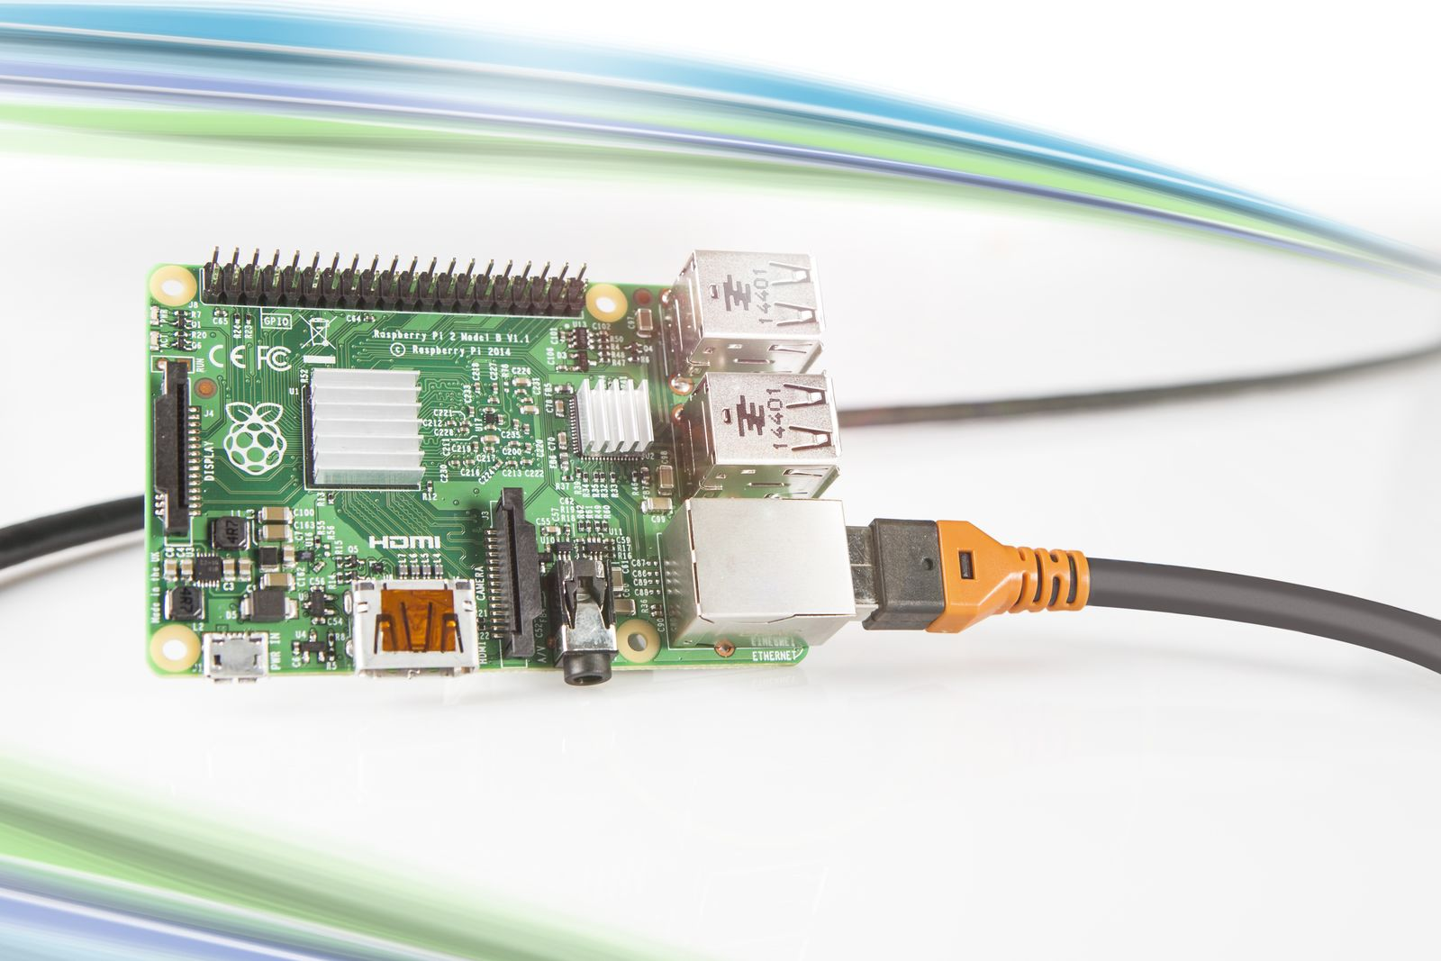
Kalycito hat POWERLINK auf einem Raspberry Pi2 mit Linux implementiert.

Über B&R
B&R, eine Division des ABB-Konzerns, ist ein weltweit führendes Unternehmen der industriellen Automatisierung mit Hauptsitz in Österreich. Als Branchenführer kombiniert B&R modernste Technologien mit fortschrittlichem Engineering. B&R bietet Kunden aus den unterschiedlichsten Branchen perfekte Gesamtlösungen in den Bereichen Maschinen- und Fabrikautomatisierung, Antriebs- und Steuerungstechnik, Visualisierung und integrierte Sicherheitstechnik. Lösungen für die Kommunikation im Industrial IoT - allen voran OPC UA, POWERLINK und der offene Standard openSAFETY - runden das Leistungsportfolio von B&R ab. Die Software-Entwicklungsumgebung Automation Studio ist wegweisend für zukunftsorientiertes Engineering. Mit innovativen Lösungen setzt B&R neue Standards in der Automatisierungswelt, hilft Prozesse zu vereinfachen und übertrifft Kundenerwartungen.
Weitere Informationen finden Sie unter www.br-automation.com

